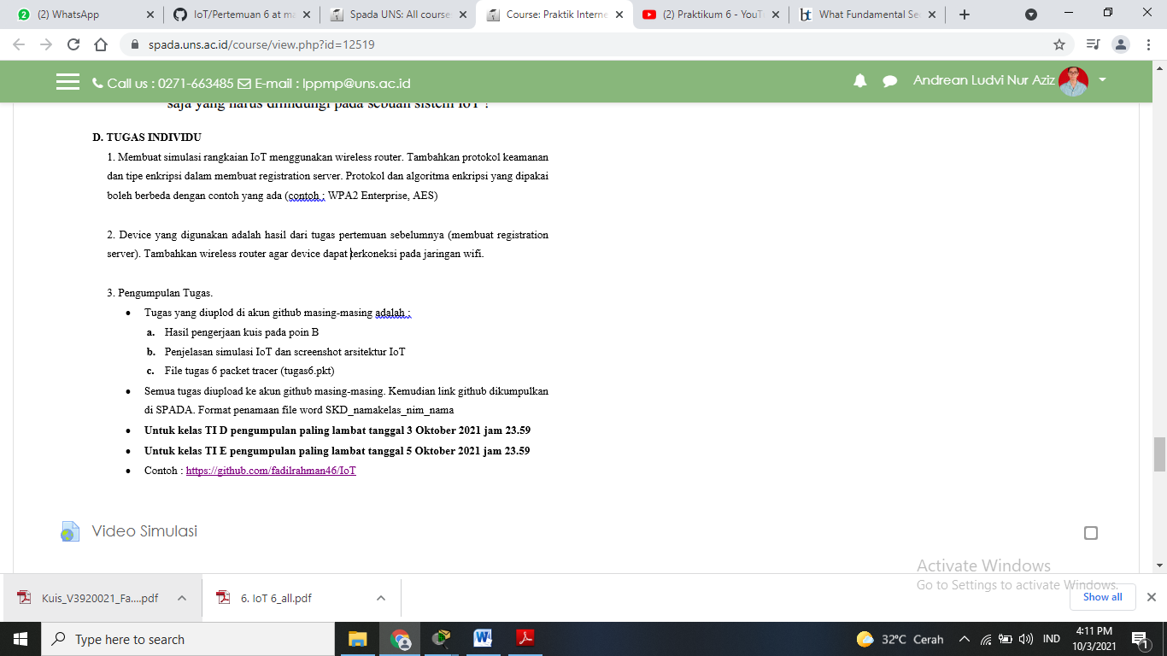

HASIL :

Arsitektur IOT

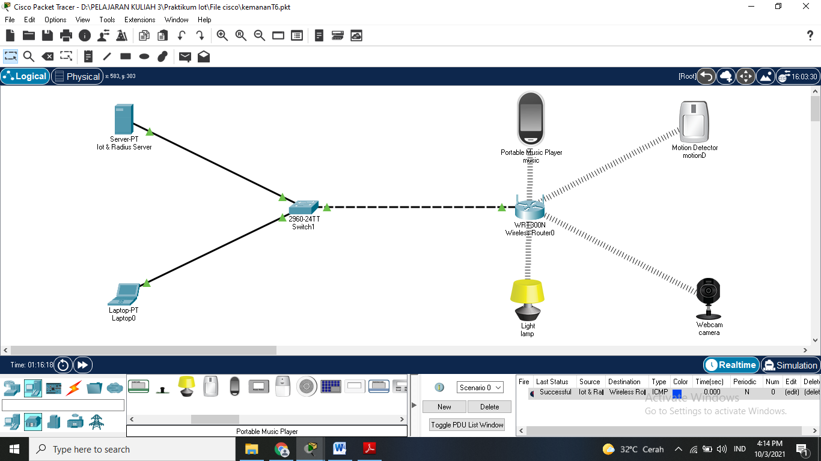

Pertama atur bagian wireless menjadi seperti contoh saya

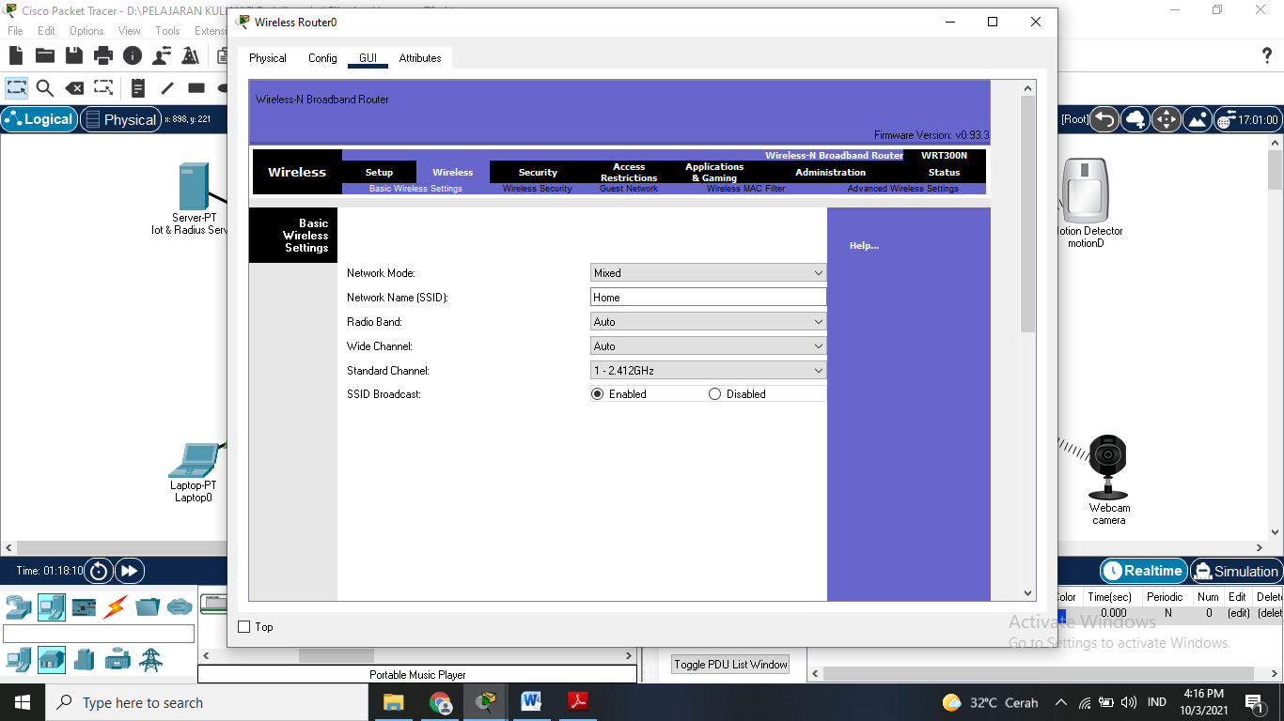

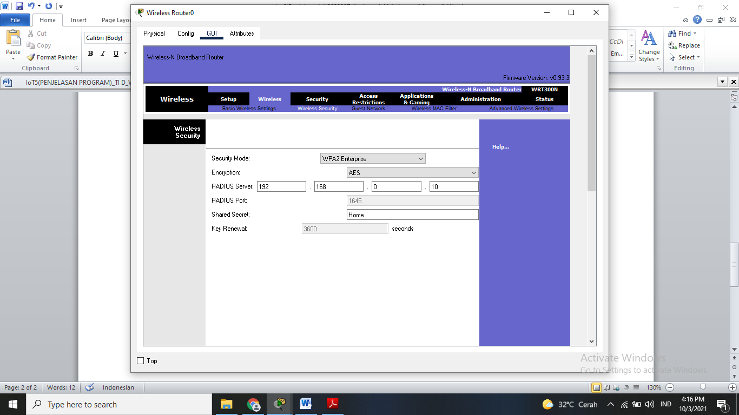

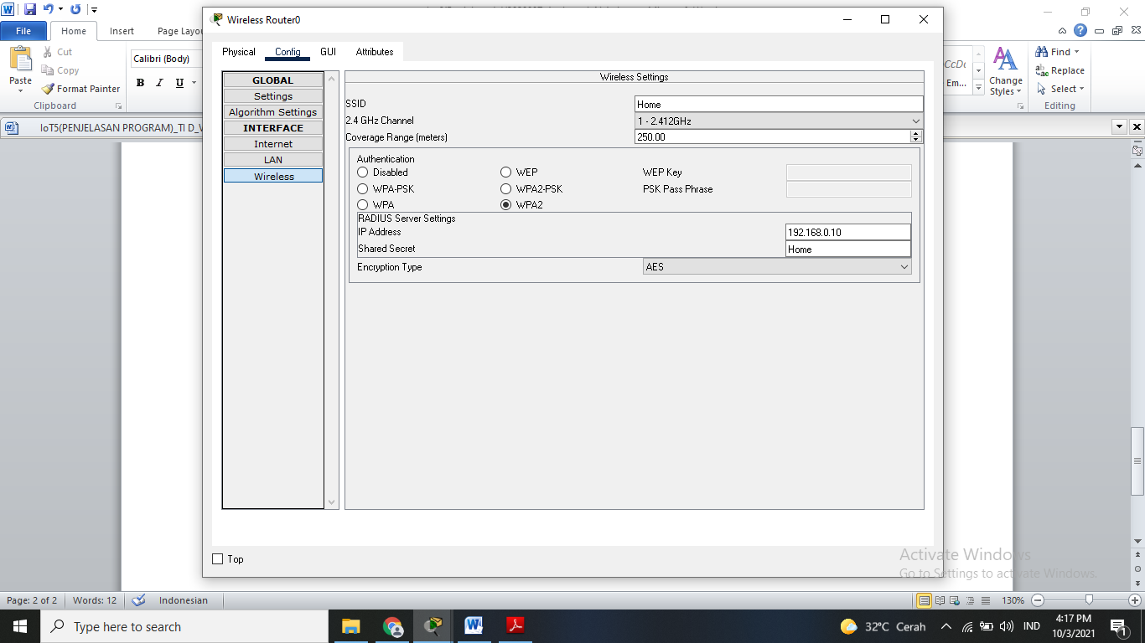

Lalu pada bagian server juga samakan dengan contoh yang saya buat

Desktop> ip config

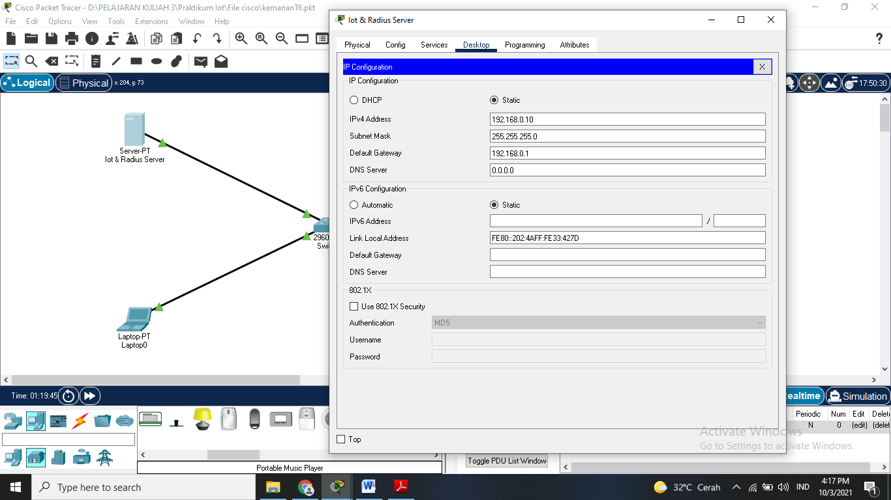

Lalu pada bagian service>aaa isikan seperti contoh saya dibawah

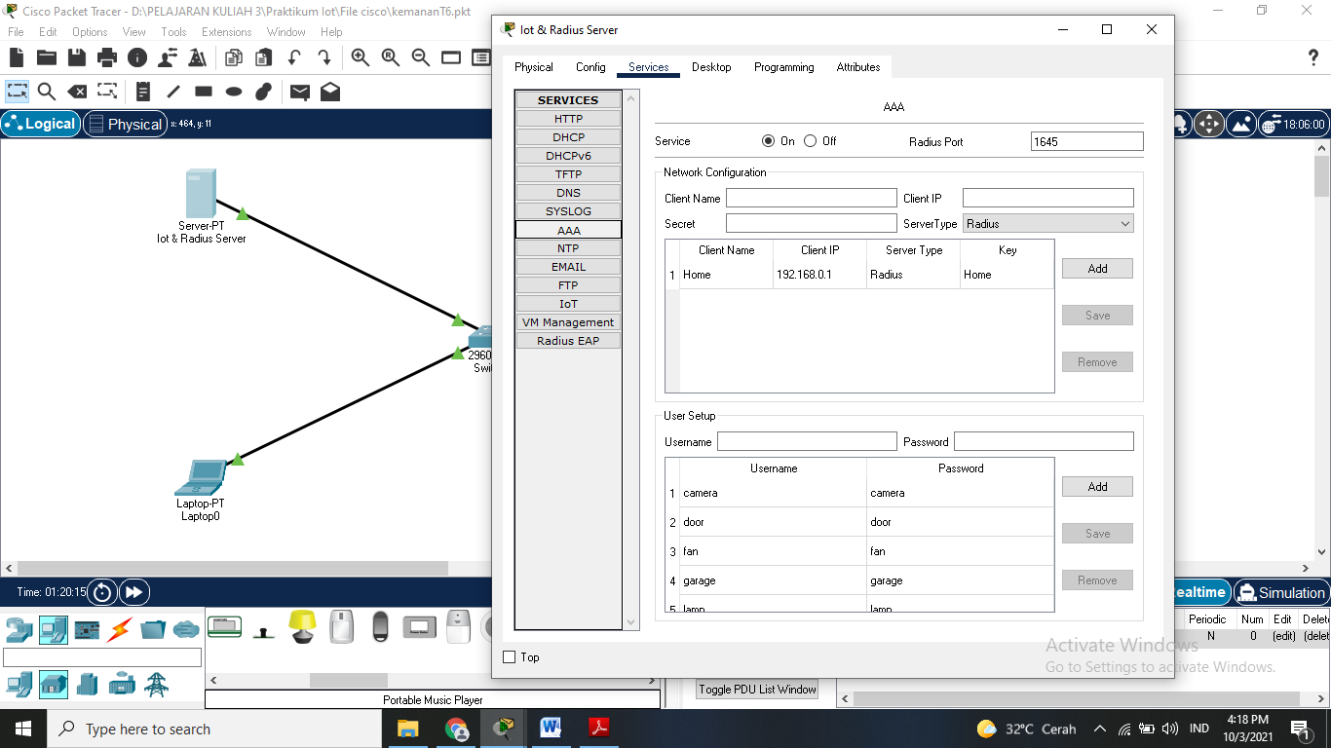

Config>fastethernet0

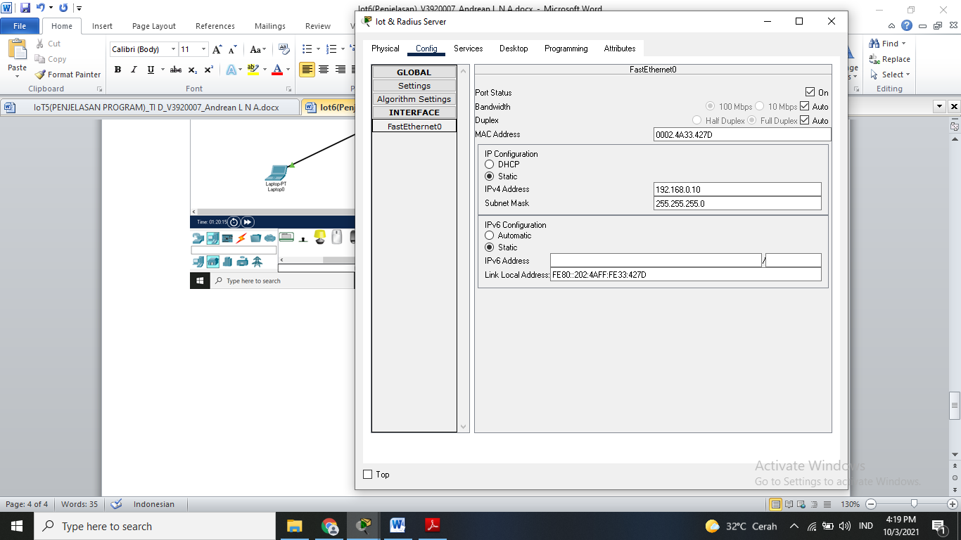

Config>setting

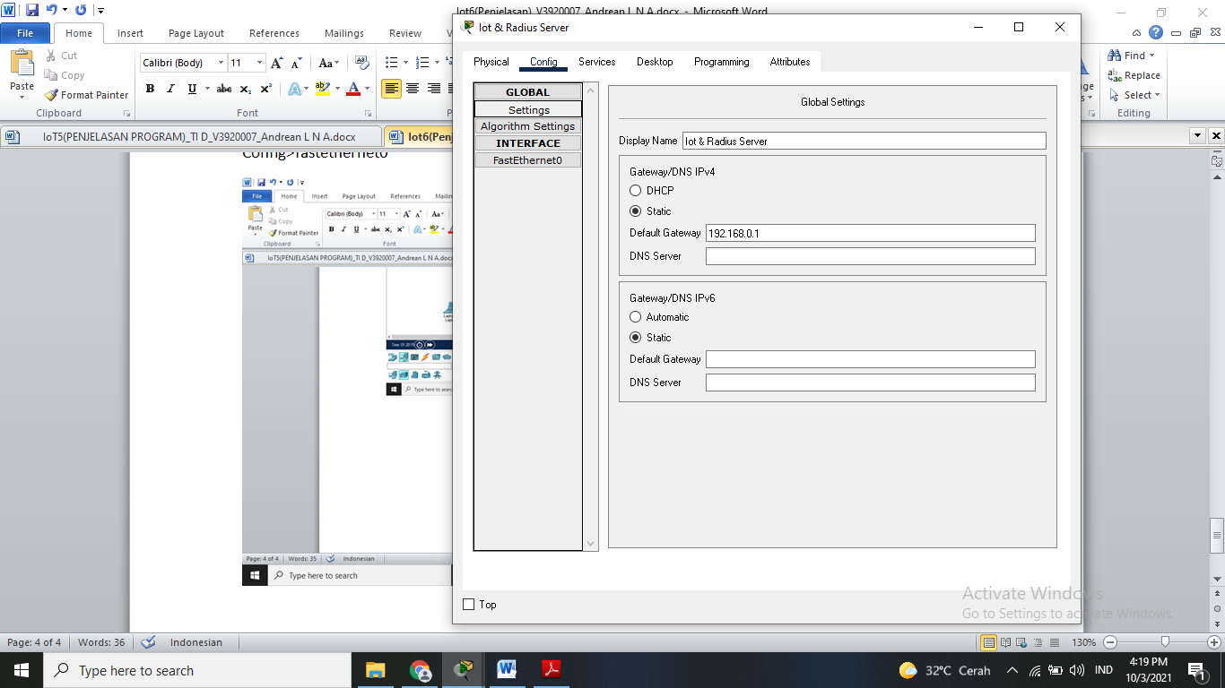

Lalu pada bagian laptop>config>fastethernet0

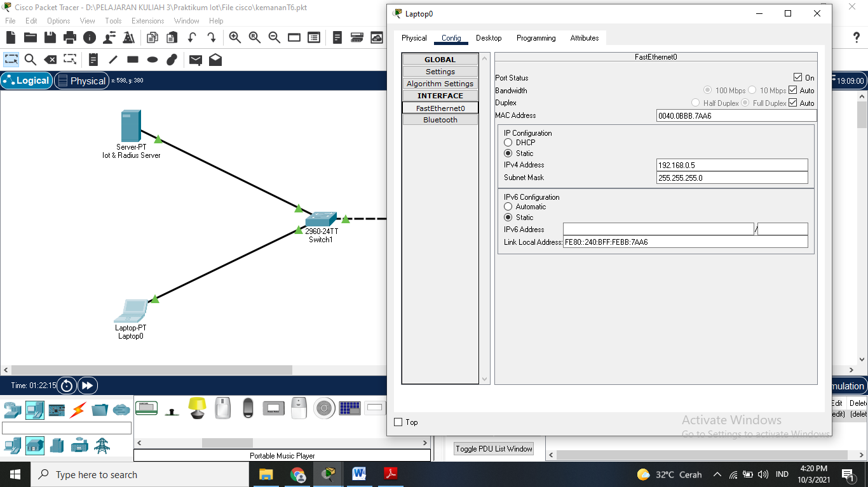

Lalu config>setting

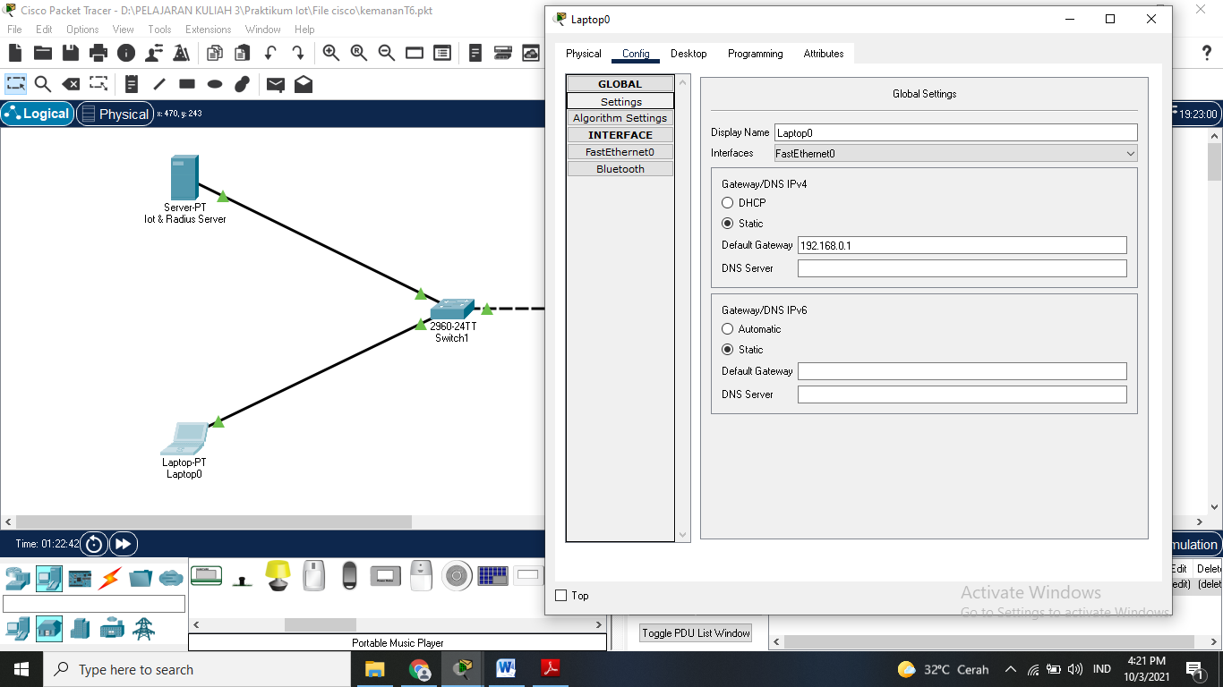

Lalu untuk menggunakan home device keempat home device itu menggunakan pengaturan yang sama jadi saya hanya akan memberikan 1 contoh

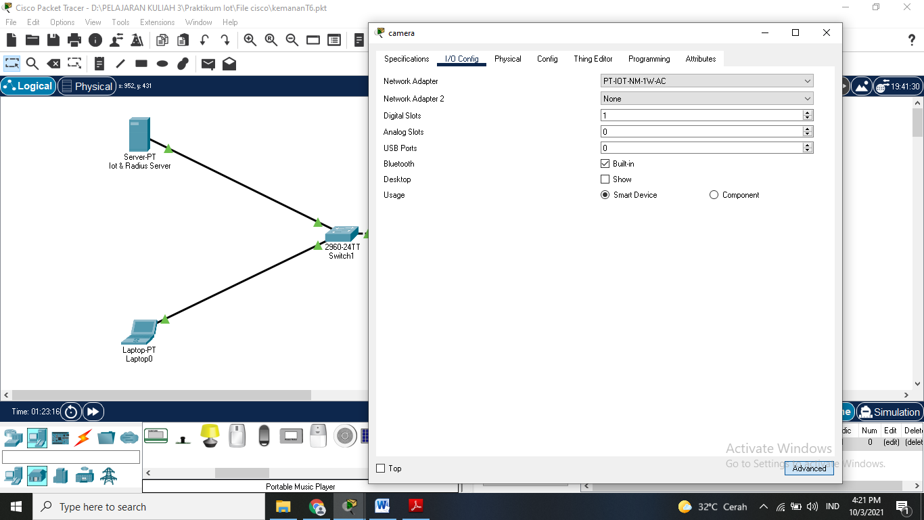

Lalu config>wireless

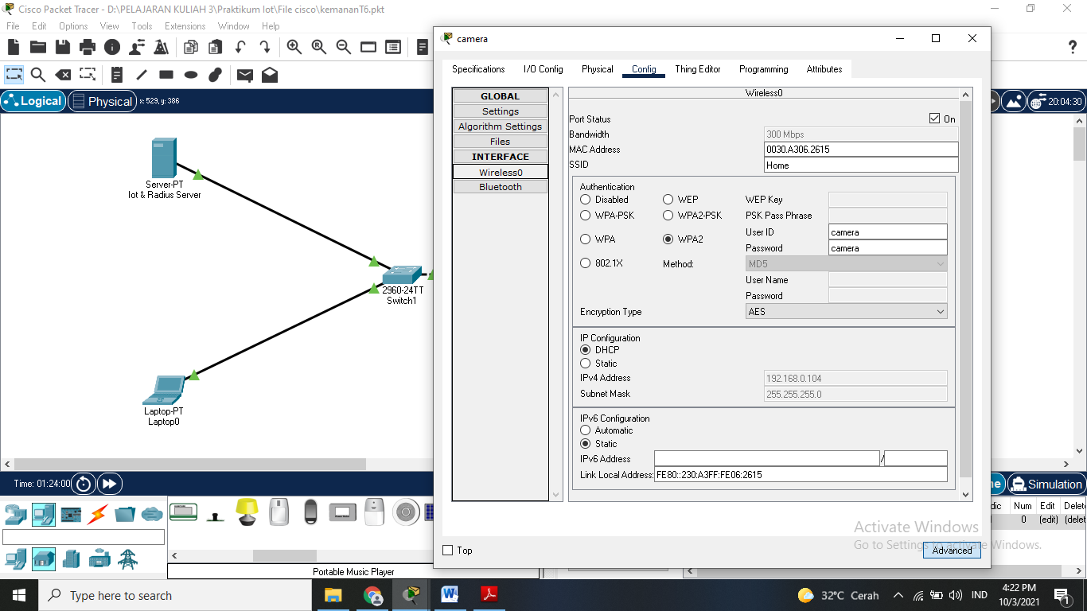

Config>setting

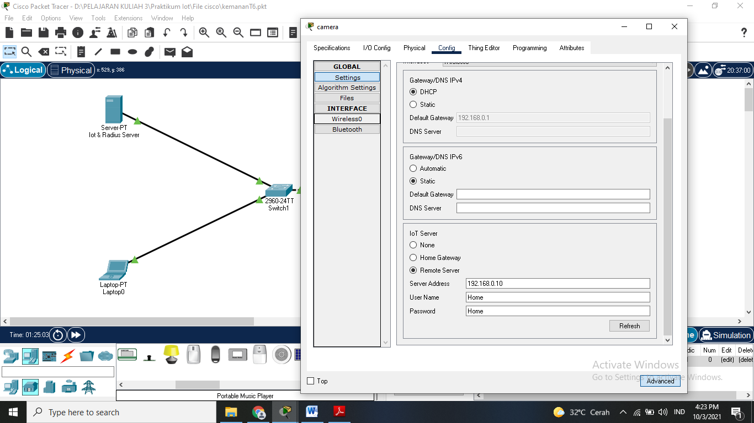

Lalu masuk ke laptop>desktop>web browser>lalu login sesuai dengan yang telah dibuat tadi lalu atur kondisinya

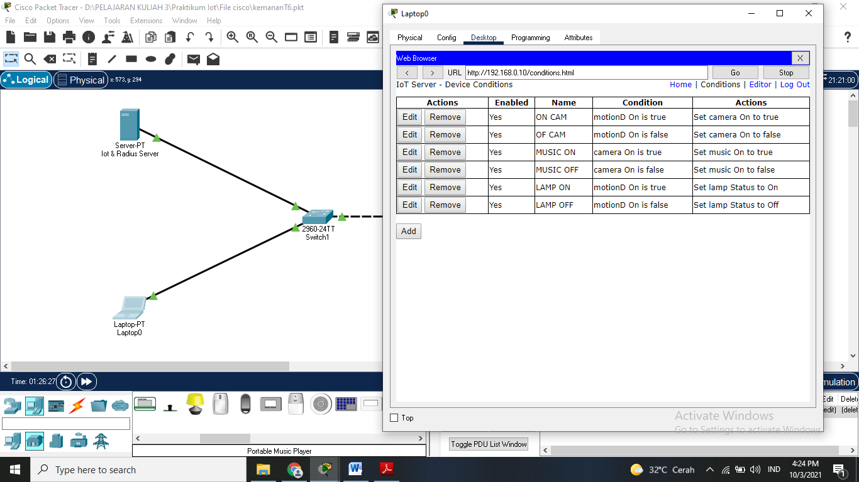

Lalu programnya akan berjalan,saat mouse mendekati sensor gerak maka camera dan lampu akan menyala dan saat camera menyala maka music akan ikut menyala dan saat mouse menjauhi sensor gerak maka camera dan music akan mati dan saat camera mati maka music akan mati juga gambarnya seperti dibawah.

